FIŞĂ DE LUCRU-ACTIVITATE MATEMATICĂ
NIVEL I

1. Privește și colorează doar 3 mere din imagine:



2. Unește cu o linie fiecare obiect cu cifra potrivită:

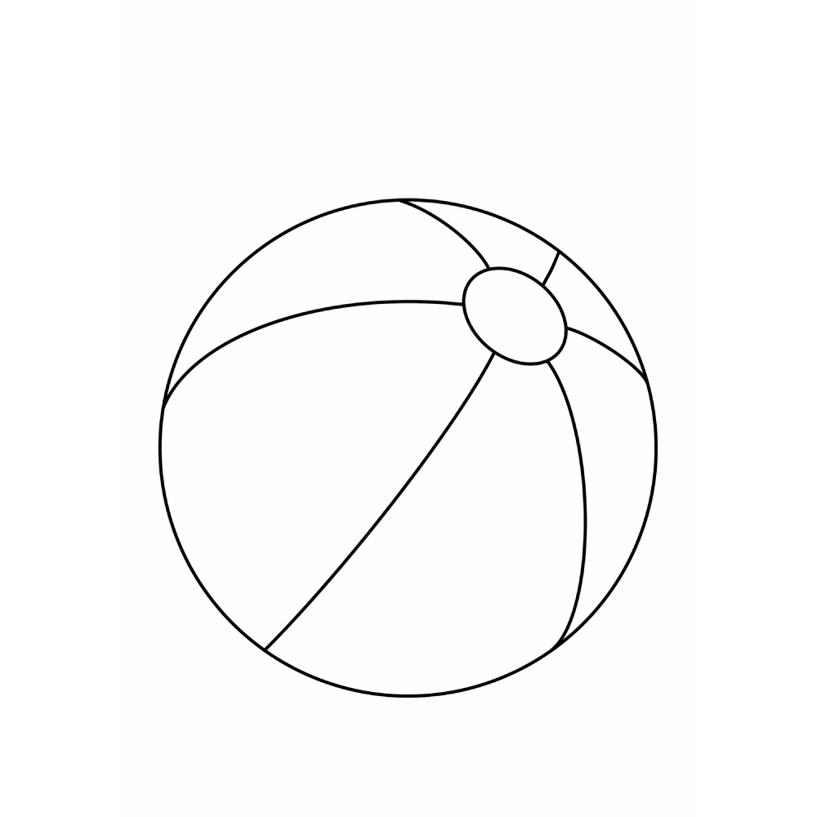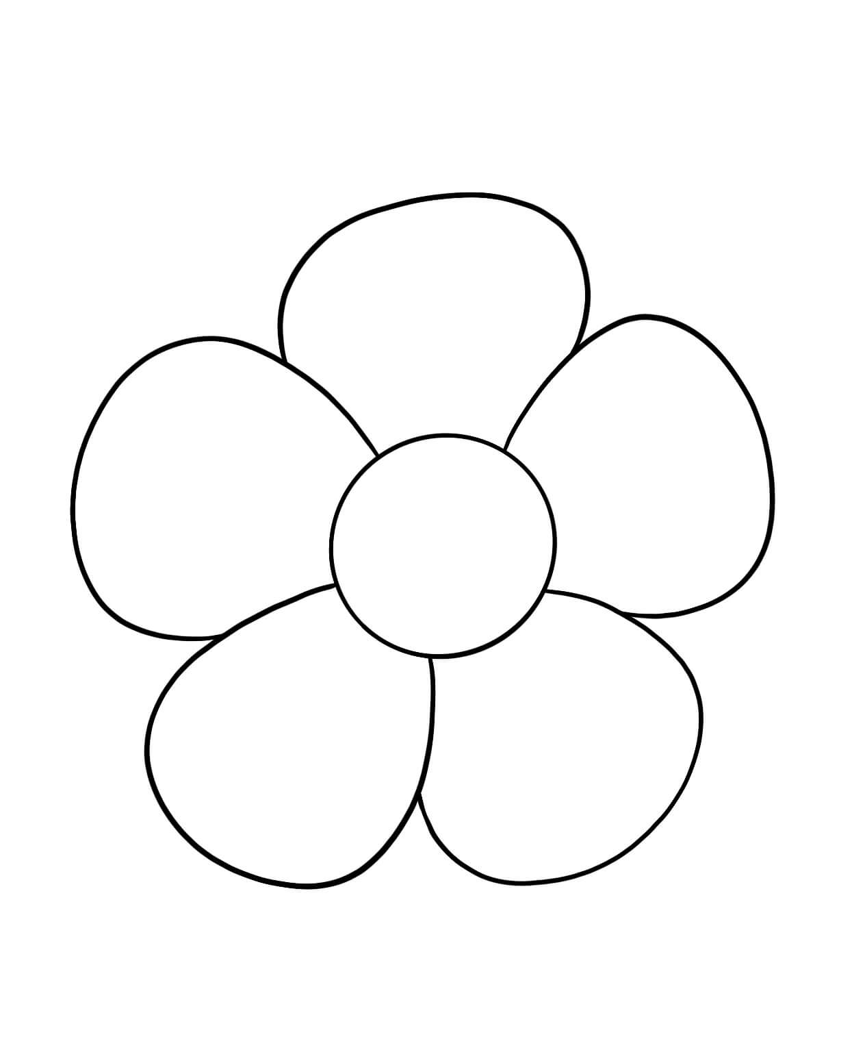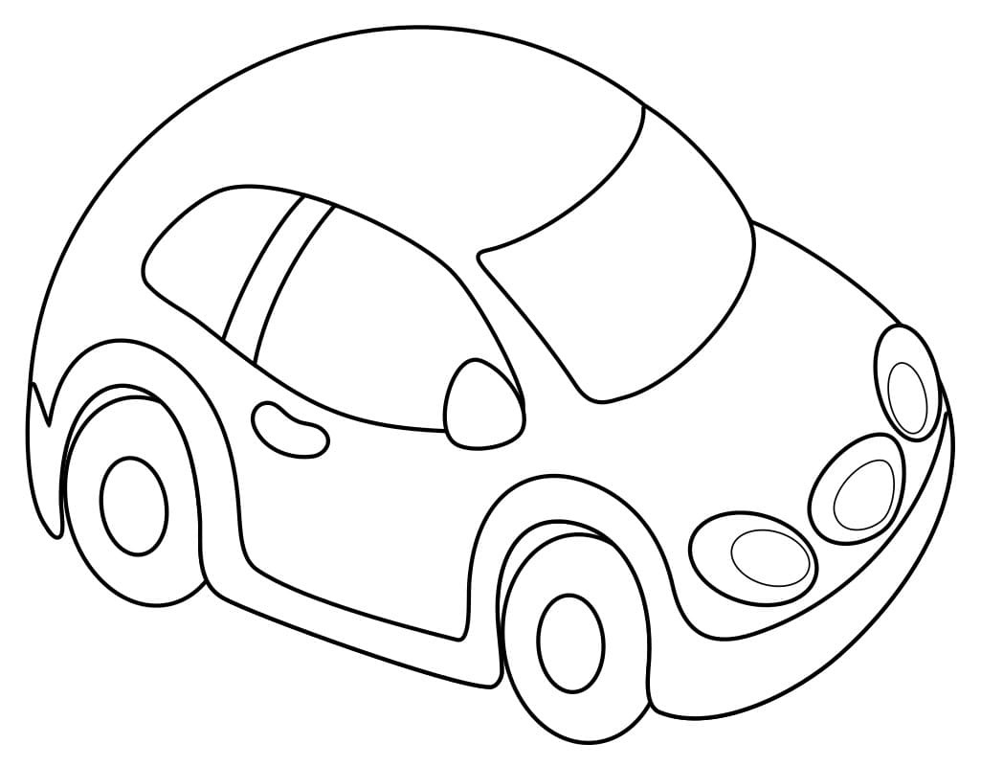

3 1 2

3. Încercuiește obiectul care este cel mai mare:

